Contenido

Misión 1

Visión 1

Filosofia 1

Valores 1

Lo que nos distingue 1

FODA 1

Misión

Es misión de SSI, ofrecer soluciones tecnológicas innovadoras, adaptables a las necesidades de nuestros clientes, fomentando su desarrollo y crecimiento, mediante un equipo de profesionales en tecnologías de información altamente competitivo. Empresa de desarrollo de software.

Visión

Seguiremos construyendo nuestro futuro, siendo una empresa competitiva que ofrece servicios de TI de calidad, reconocida y con presencia, por las soluciones tecnológicas que entregamos, generando relaciones duraderas con nuestros clientes, proveedores y nuestra gente.

Filosofía SSI

* Alto prioridad.
* Responsabilidad ante las necesidades de nuestros clientes.
* Ser parte del equipo de trabajo de nuestros clientes.
* Enfocados a dar resultados.
* Mejora continua de nuestros procesos.
* Relaciones a largo plazo con nuestros clientes.

ValoresSSI

* Compromiso
  + Enfocamos nuestros esfuerzos para el cumplimiento de nuestras metas, siendo perseverantes, fomentando la motivación de nuestro equipo para lograr un ambiente adecuado de trabajo que permita satisfacer las necesidades de nuestros clientes.
* Integridad
  + Exigimos ser congruentes con nuestros actos al interior de nuestra organización y con nuestros clientes, evitando situaciones que pongan en riesgo nuestros valores.
* Lealtad
  + Valoramos el comportamiento ético de nuestra gente y buscamos se sientan parte de un equipo que se fortalece día con día generando credibilidad en nuestros clientes.
* Nuestra gente
  + Valoramos un equipo de trabajo que comparta la misión, visión y objetivos de nuestra empresa que genere lazos estables basados en la confianza y la seguridad.
* Respeto
  + Promovemos la cortesía y cordialidad de nuestro equipo de trabajo con nuestros clientes.

Lo Que Nos Distingue

* Nuestra gente
  + Contamos con gente calificada, innovadora, con honestidad e integridad, orientada al cliente, con inteligencia y conocimiento sobre el trabajo.
  + Contamos con un minucioso proceso de reclutamiento y selección.
* Nuestra experiencia
  + Contamos con una infraestructura de administración de proyectos sólida que permite completar los requerimientos de nuestros clientes en precio, alcance, tiempo y calidad. Empresa de desarrollo de software
  + Contamos con soluciones 100% adaptables a las necesidades del negocio.
* Nuestro compromiso y enfoque de aliado tecnológico
  + Contamos con un servicio único de atención y soporte tecnológico
  + Aplicamos las mejores prácticas de TI en cada proyecto que realizamos

CADENA DE VALOR

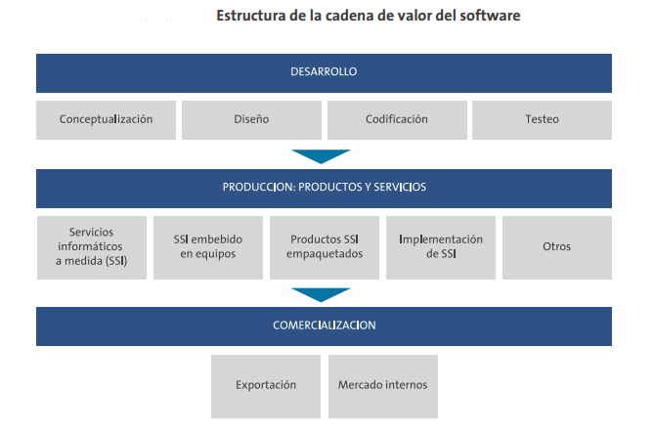

5 Fuerzas de Porter

La rivalidad entre competidores:

* Internet también ha provocado que aparezcan en el mercado gran cantidad de productos que antes solamente estaban destinados a un mercado local, con lo que aunque nuestro producto fuese único en nuestro mercado, ahora aparecen productos idénticos al nuestro… así que de nuevo acabamos compitiendo por precio.
* La relación entre competidores ha cambiado radicalmente con la globalización de los mercados. Los clusters locales especializados en la producción de determinado producto o servicio, hacen que la relación entre empresas competidoras sea colaborativa, con objetivos con miras a desarrollar juntas tecnologías, investigación que hagan subir la productividad y la innovación de las empresas que participan en el cluster. Silicon Valley y Hollywood son los clusters más famosos, pero existen cientos de miles de clusters locales que han cambiado radicalmente la relación entre competidores.

La amenaza de nuevos participantes:

* Aprovechar las economías de escala para bajar costes  
  Crear productos diferenciados y patentarlos.
* Desarrollar la imagen de marca de la empresa, para que a los clientes les sea más difícil cambiar de marca.
* Cerrar el acceso a los canales de distribución.
* Disponer de restricciones para nuevos jugadores, dictadas por las instituciones gubernamentales.

Las amenaza de la aparición de productos substitutivos:

* La tecnología cada vez más permite la generación de nuevos negocios que hasta ahora eran impensables. Los cambios tecnológicos radicales que estamos sufriendo no permiten realizar ningún tipo de predicción ni análisis previo sobre este punto. Por ejemplo, pensemos en el mercado del ancho de banda: tenemos las conexiones vía cable telefónico, vía satelital, vía red eléctrica, etc… todas aparecidas y desplegadas en un espacio de tiempo relativamente corto.
* Se hace difícil poder prever y contrarrestar los efectos de este tipo de productos. El usuario cambiará tan pronto como perciba que el coste del nuevo producto es más bajo o cuando obtenga nuevas funcionalidades.
* Internet además, habilita otras formas de satisfacer necesidades y funciones, creando así nuevos e inimaginables substitutivos.

El poder de negociación de los compradores:

* Internet incrementa la información sobre los productos y la realidad del mercado.
* Incrementa el poder de negociación porqué proporciona vías más directas al cliente y elimina eslabones en la distribución de los productos.
* Proporciona un marco inmejorable para unir consumidores y realizar acciones de presión contra determinadas empresa cuando los clientes están insatisfechos.

El poder de negociación de los proveedores:

* La tendencia actual es a tratar a los proveedores como socios de la empresa, y compartir con ellos el objetivo final de satisfacer las necesidades de nuestros clientes. La relación cliente-proveedor está cambiando.

FODA

**FORTALEZAS**

* Infraestructura adecuada y equipamiento y tecnología de última generación.

* La empresa posee un gran prestigio por el servicio entregado a clientes.

* Excelencia y compromiso con los clientes.

* Nivel adecuado de recursos Financieros.

* Tecnología Propia.

* Soporte técnico ofrecido antes de la venta y después de la venta.

* Procesos estandarizados y normados.

* Se cuenta con un grupo de criterios y estándares nacionales para establecer calidad, competitividad e impacto social.

**DEBILIDADES**

* Existe empresas de competencia en desarrollo de software.

* Falta un sistema que administre y gestión gastos.

* Falta de alianzas estratégicas y convenio con los competidores que beneficien.

* La infraestructura posiblemente con el aumento laboral de proyectos nuevos para la empresa no sea la adecuada.

* No posee un área bien estructura de marketing.

* No posee una cada de valor.

**OPORTUNIDADES**

* Tendencia por parte de las empresas al uso de IT (Tecnologías de la información).

* Abrirse puertas a empresas del sector público con un producto innovador.

* Necesidad de los empleadores y empleados de facilitar el trabajo de históricos de documentos.

* La mayoría de las empresas públicas cuentan con infraestructura obsoleta y anticuada.

* Poseer gran variedad de sistemas que puedan satisfacer las necesidades del cliente.

* La baja creación de competencia por las barreras de entrada.

**AMENAZAS**

* Dependencias tecnológicas por parte de potencias mundiales.

* Presencia de servicios y productos sustitutos.

* Estancarse con un solo producto y no ofrecer diversidad a los clientes.

* Ingreso de competidores con estructuras de costos menores.

* Contratar asesoría para un tipo de proyecto específico.

* Presupuesto mínimo por parte de las empresas para la inversión en el área IT.